Informe de Modelamiento UML del Sistema
Integrante: Vicente lineros
Asignatura: Ingeniería de Software
Seccion: 003D

Introducción 2
Modelamiento UML del Sistema 3
[Solicitar Evento Infantil] 3
[Planificar Evento] 5
[Generar Minuta del Evento] 7
Diagrama de Caso de Uso General 9
Set de Diagramas de Actividades: 10
Escenario clave del Usuario Final. 10
Escenario clave del Administrador (gestión de requerimientos del cliente/usuario clave). 11
Escenario complementario (gestión de recursos del caso de negocio). 12
Modelos de Estructura y Arquitectura: 13
Modelo de Base de Datos Relacional (MER). 13
Diagrama de Clases de la solución. 14
Diagrama de Componentes organizado por capas. 15
Diagrama de Infraestructura de servicios Cloud a utilizar 16

Introducción
El presente informe documenta el proceso de análisis, diseño y planificación del proyecto Sistema de Gestión de Eventos Infantiles FamilyPark. El proyecto surge a partir de la necesidad de modernizar y optimizar los procesos operativos de la empresa FamilyPark, dedicada a la organización de eventos infantiles, la cual actualmente realiza gran parte de sus actividades de forma manual.
La gestión manual de eventos genera diversas dificultades operativas, entre las que destacan errores en el cálculo de porciones e insumos, problemas en la planificación de recursos, desorganización del personal, retrasos en la generación de minutas y una limitada capacidad de seguimiento de las actividades asociadas a cada evento. Estas situaciones afectan la eficiencia del servicio y aumentan la probabilidad de errores durante la planificación y ejecución de los eventos.
Con el propósito de abordar estas problemáticas, se propone el desarrollo de una solución informática basada en una arquitectura web, orientada a centralizar la información y automatizar los principales procesos del negocio. El sistema permitirá gestionar solicitudes de eventos, administrar clientes, planificar recursos, asignar personal, calcular insumos, generar minutas operativas y realizar seguimiento del estado de cada evento.
Este informe presenta los distintos artefactos de modelamiento UML desarrollados para representar la estructura y comportamiento del sistema, incluyendo casos de uso, diagramas de actividades, modelo entidad-relación, diagrama de clases, diagrama de componentes y la propuesta de infraestructura cloud. Asimismo, se incorporan las evidencias de gestión ágil mediante Scrum, el repositorio de desarrollo, las interfaces de usuario diseñadas y los casos de prueba utilizados para verificar el correcto funcionamiento de la solución propuesta.
El objetivo principal de este trabajo es demostrar la aplicación de metodologías, técnicas y herramientas de Ingeniería de Software para el diseño de una solución tecnológica que contribuya a mejorar la eficiencia operativa de FamilyPark, reduciendo la dependencia de procesos manuales y facilitando la planificación y gestión de eventos infantiles.

Modelamiento UML del Sistema

Casos de Uso: Planilla detallada con los 3 Casos de Uso principales basados en el caso del proyecto.

[Solicitar Evento Infantil]
Caso de Uso | Solicitar Evento Infantil | Identificador:  CU-001
Actores | Cliente
Tipo | Primario
Referencias | Pertenece al sistema de arriendo de estacionamientos y al administrador de usuarios
Precondición | Pertenece al Sistema FamilyPark de Gestión de Eventos Infantiles.  Se relaciona con la gestión de clientes, solicitudes de eventos y validación de disponibilidad.
Postcondición | La solicitud del evento queda registrada en el sistema.  El evento queda en estado "Pendiente de aprobación".  El cliente puede consultar posteriormente el estado de su solicitud.
Descripción | Este caso de uso permite a un cliente registrar una solicitud de evento infantil indicando sus datos personales, fecha, horario, establecimiento, sala, kit de servicio y cantidad de asistentes. El sistema valida la disponibilidad antes de registrar la solicitud.
Nro. | Paso o Actividad (Pasos Normales del proceso)
1 | El cliente accede al sistema FamilyPark.
2 | El cliente selecciona la opción "Solicitar Evento Infantil".
3 | El sistema muestra el formulario de solicitud.
4 | El cliente ingresa sus datos personales.
5 | El cliente ingresa los datos del evento (fecha, horario, establecimiento, sala, cantidad de niños y adultos).
6 | El cliente selecciona el kit de servicio deseado.
7 | El sistema valida la disponibilidad de la fecha y horario seleccionados.
8 | El sistema muestra un resumen de la solicitud.
9 | El cliente confirma la información ingresada.
10 | El sistema registra la solicitud del evento.
11 | El sistema muestra un mensaje de confirmación.

Nro. | Descripción de acciones alternas (Pasos alternativos)
4 | Datos del cliente incompletos o inválidos. El sistema solicita corregir la información.
5 | Los datos del evento son inconsistentes o incompletos. El sistema solicita corregirlos.
7 | La fecha u horario seleccionados no se encuentran disponibles. El sistema informa la situación y solicita seleccionar otra alternativa.
9 | El cliente cancela la operación antes de confirmar. La solicitud no es registrada.
10 | Ocurre un error al guardar la solicitud. El sistema informa el problema y solicita reintentar.

[Planificar Evento]
Caso de Uso | Planificar Evento | Identificador:  CU-002
Actores | Coordinador del evento
Tipo | Primario
Referencias | Pertenece al Sistema FamilyPark de Gestión de Eventos Infantiles.  Se relaciona con la asignación de personal, planificación de recursos, gestión de tareas y preparación operacional de eventos.
Precondición | Debe existir un evento previamente registrado y aprobado.  Debe existir personal operativo registrado en el sistema.  Deben existir recursos e insumos disponibles para planificación.
Postcondición | El evento queda planificado.  El personal operativo queda asignado al evento.  Las tareas operativas quedan registradas.  Los recursos e insumos necesarios quedan definidos para la ejecución del evento.
Descripción | Este caso de uso permite al Coordinador de Evento organizar todos los aspectos necesarios para la realización de un evento infantil, incluyendo la asignación de personal, la distribución de tareas y la planificación de recursos e insumos requeridos.
Nro. | Paso o Actividad (Pasos Normales del proceso)
1 | El coordinador accede al sistema FamilyPark.
2 | Selecciona la opción "Planificar Evento".
3 | El sistema muestra los eventos pendientes de planificación.
4 | El coordinador selecciona el evento correspondiente.
5 | El sistema muestra los detalles del evento.
6 | El coordinador asigna el personal operativo necesario.
7 | El coordinador define las tareas para cada miembro del personal.
8 | El coordinador planifica los recursos e insumos requeridos.
9 | El sistema calcula las cantidades necesarias según los asistentes registrados.
10 | El coordinador revisa la planificación generada.
11 | El coordinador confirma la planificación.
12 | El sistema guarda la planificación del evento.

Nro. | Descripción de acciones alternas (Pasos alternativos)
3 | No existen eventos pendientes de planificación. El sistema informa la situación.
6 | No existe personal suficiente disponible. El sistema informa la situación y solicita una nueva asignación.
7 | Una tarea ya se encuentra asignada a otro responsable. El sistema solicita corregir la asignación.
8 | No existen recursos suficientes para cubrir el evento. El sistema informa la falta de disponibilidad.
9 | Error en el cálculo de recursos o insumos. El sistema solicita revisar los datos del evento.
12 | Error al guardar la planificación. El sistema informa el problema y solicita reintentar.

[Generar Minuta del Evento]
Caso de Uso | Generar Minuta del Evento | Identificador:  CU-003
Actores | Coordinador del evento
Tipo | Primario
Referencias | Pertenece al Sistema FamilyPark de Gestión de Eventos Infantiles.  Se relaciona con la planificación de eventos, cálculo de insumos, asignación de recursos y gestión operacional.
Precondición | El evento debe encontrarse planificado.  Deben existir recursos, personal y tareas previamente asignadas al evento.  Deben existir datos válidos de asistentes, servicios e insumos requeridos.
Postcondición | La minuta operacional queda generada y almacenada en el sistema.  El personal asignado puede consultar la información necesaria para la ejecución del evento.  Los recursos e insumos quedan registrados para su utilización durante el evento.
Descripción | Este caso de uso permite generar automáticamente una minuta operacional para un evento infantil, considerando la cantidad de asistentes, los recursos requeridos, el personal asignado y los insumos necesarios para su correcta ejecución.
Nro. | Paso o Actividad (Pasos Normales del proceso)
1 | El coordinador accede al sistema FamilyPark.
2 | Selecciona la opción "Generar Minuta del Evento".
3 | El sistema muestra los eventos planificados.
4 | El coordinador selecciona el evento correspondiente.
5 | El sistema recupera la planificación asociada al evento.
6 | El sistema obtiene la cantidad de asistentes registrados.
7 | El sistema calcula automáticamente las porciones e insumos requeridos.
8 | El sistema recopila la información del personal asignado.
9 | El sistema recopila la información de recursos y tareas planificadas.
10 | El sistema genera la minuta operacional del evento.
11 | El coordinador revisa la minuta generada.
12 | El sistema almacena la minuta y la deja disponible para consulta.

Nro. | Descripción de acciones alternas (Pasos alternativos)
3 | No existen eventos planificados disponibles. El sistema informa la situación.
5 | La planificación del evento se encuentra incompleta. El sistema solicita completar la planificación antes de continuar.
7 | Error en el cálculo de porciones o insumos. El sistema informa el problema y solicita revisar los datos del evento.
8 | No existe personal asignado al evento. El sistema informa la situación y detiene la generación de la minuta.
10 | Ocurre un error durante la generación de la minuta. El sistema informa el problema y solicita reintentar.
12 | Error al almacenar la minuta. El sistema informa la situación y mantiene la minuta en estado pendiente.

Diagrama de Caso de Uso General
Modelo especializado que incluya relaciones de extensión (<<extend>>), inclusión (<<include>>), y la distinción entre escenarios principales y complementarios.

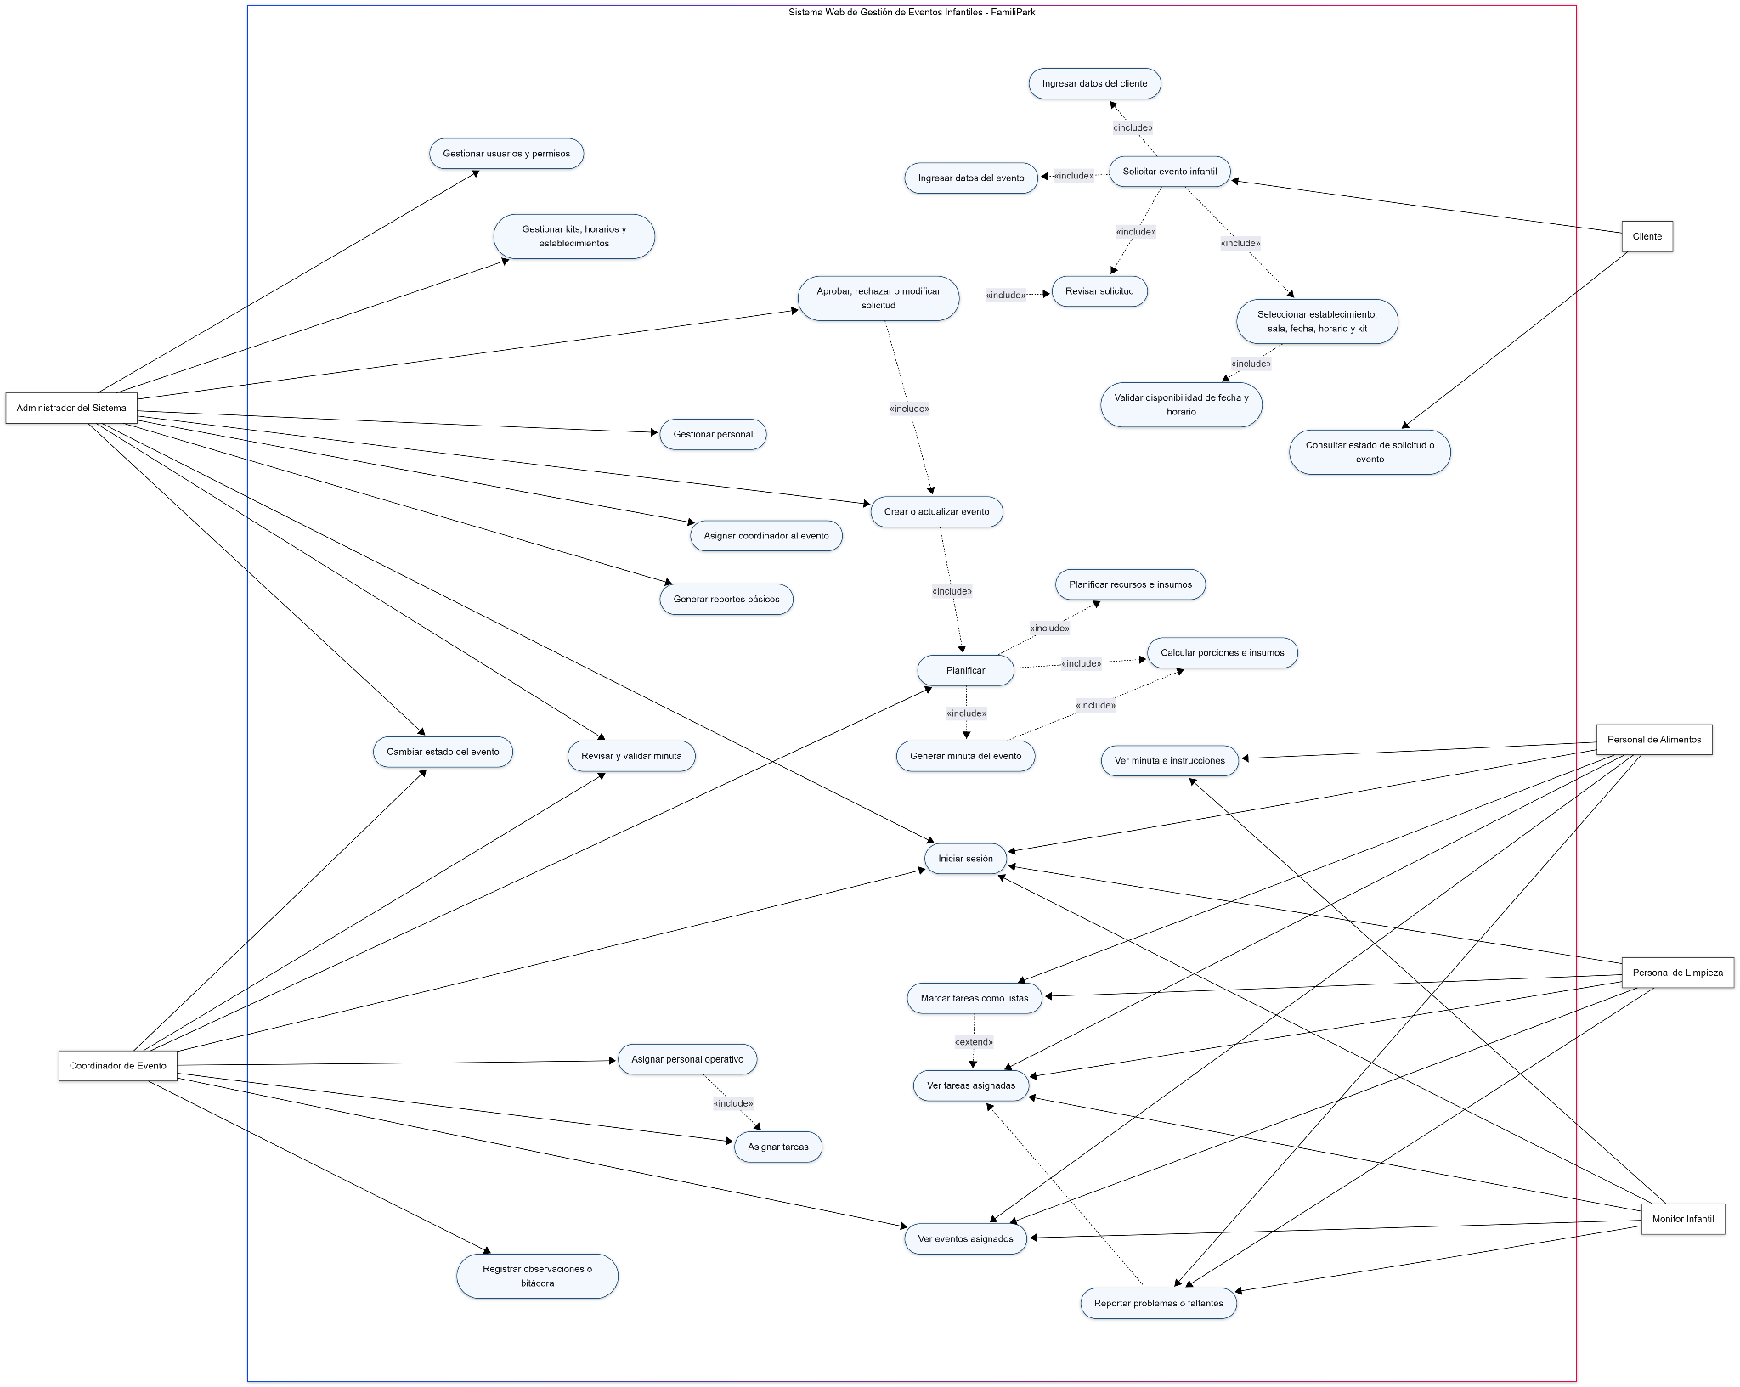

Set de Diagramas de Actividades:
Flujos de procesos enfocados en:

Escenario clave del Usuario Final.

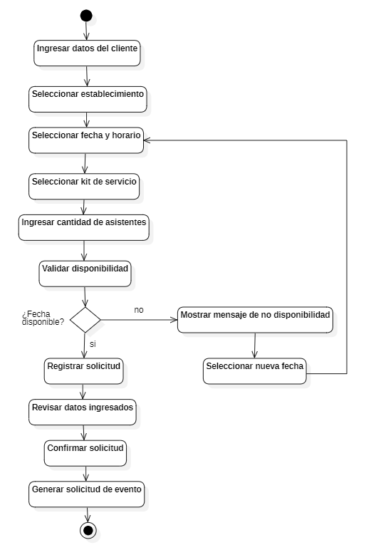

Escenario clave del Administrador (gestión de requerimientos del cliente/usuario clave).

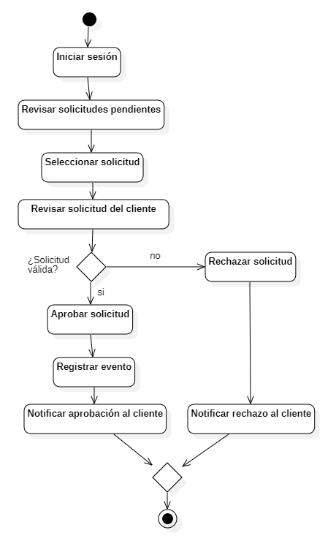

Escenario complementario (gestión de recursos del caso de negocio).

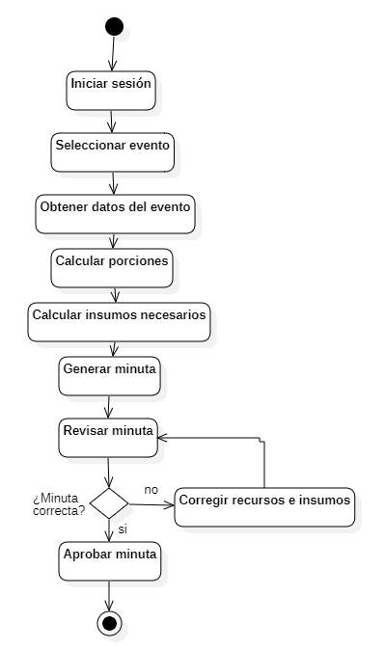

Modelos de Estructura y Arquitectura:

Modelo de Base de Datos Relacional (MER).

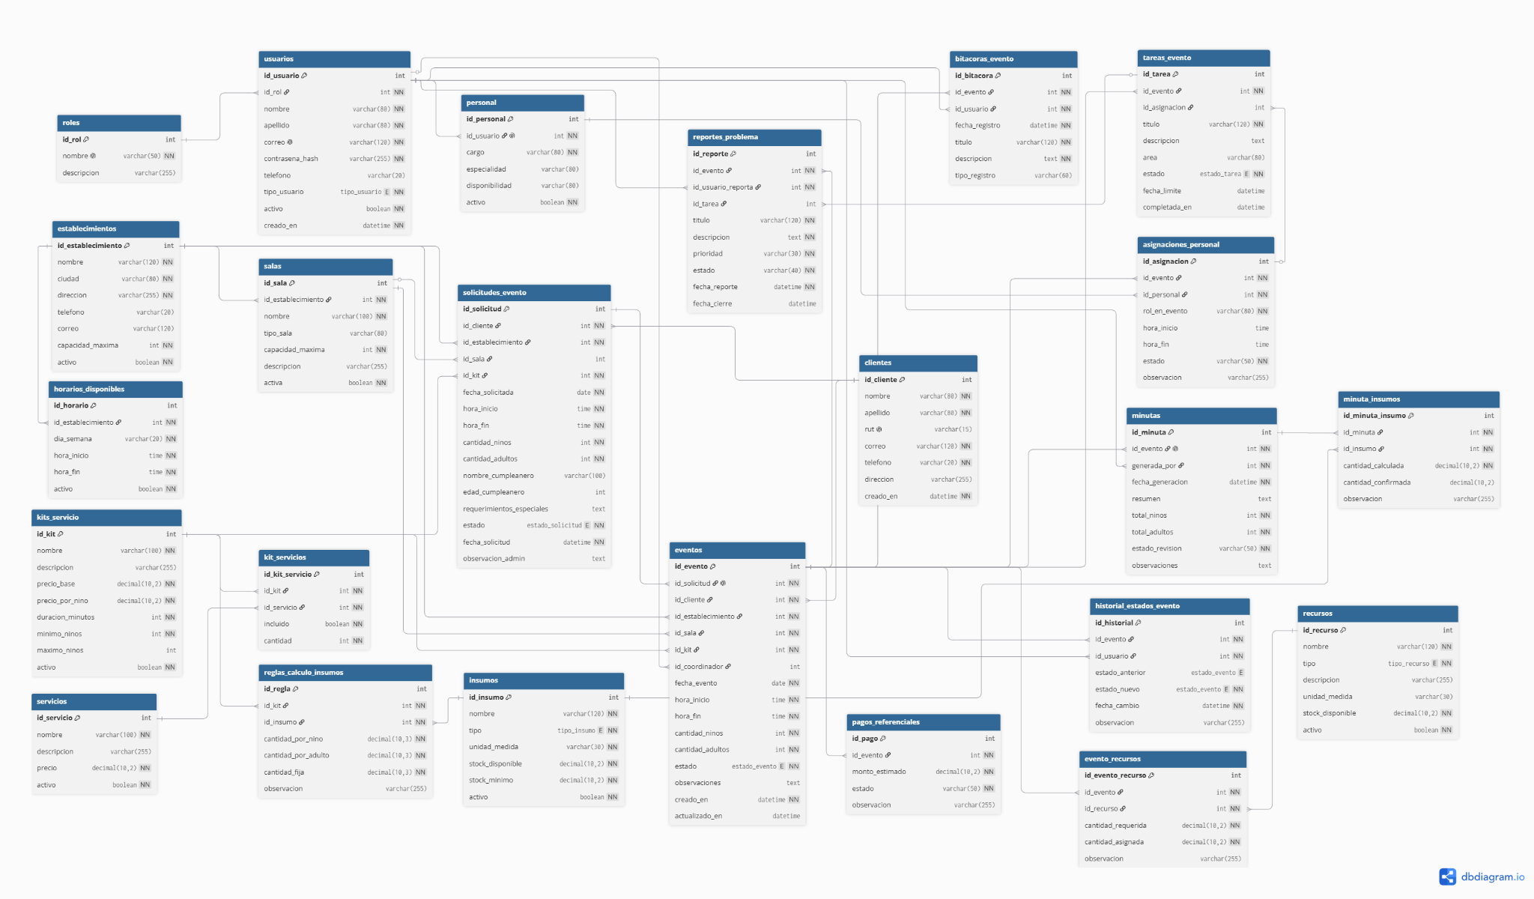

Diagrama de Clases de la solución.

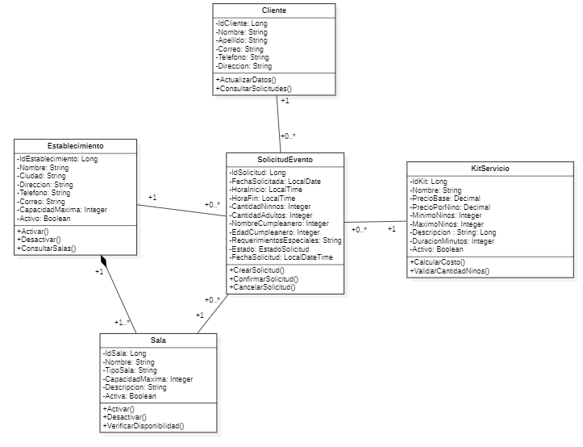

Diagrama de Componentes organizado por capas.

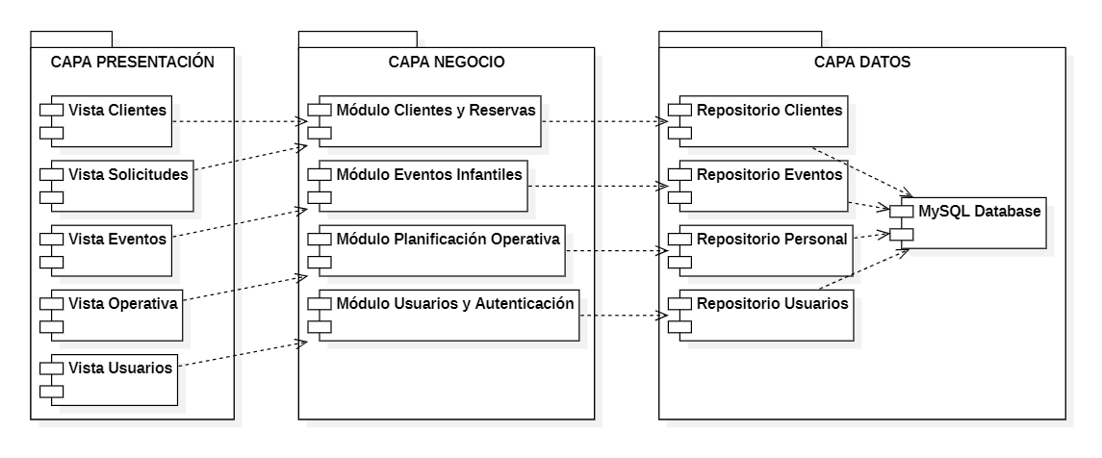

Diagrama de Infraestructura de servicios Cloud a utilizar

